İktisat Bölümü Performans Göstergeleri
Bu programın amacı kamu ve özel sektör işletme ve kuruluşlarının üretim ve hizmet faaliyetlerinin verimli bir şekilde yürütülmesinde çalışacak, çağdaş işletmecilik anlayışına uygun ve günümüz teknolojisi ile faaliyet gösteren, meslek elemanı özelliklerine sahip ara elemanlar yetiştirmektir. Bu doğrultuda öğrencilere işletmelerin sahip oldukları para, insan gücü, bilgi ve teknolojiden en iyi biçimde yararlanmayı sağlayacak çalışma düzeninin planlanması için ofis bilgilerini arttırmaya yönelik teorik bilgiler verilmekte, uygulamalı derslerle de öğrenciler iş hayatına hazırlanmaktadır.
Program mezunlarının, yetişmiş işgücü potansiyeli olarak, çalışacakları sektörle ilgili ulusal ve uluslararası platformda yaşanan güncel gelişmeleri takip eden, iletişim becerisi yüksek, özgüveni tam, girişimci ve yenilikçi uzmanlar olarak hizmet vermeleri hedeflenmektedir. Zira bir ekonomist, çalıştığı kurumda planlama, örgütleme, düzenleme, denetim gibi genel görevlerin yanında, ürünün iyileştirilmesi, üretimin arttırılması ve ürünlerin satışı için planlar yapmak, kuruma parasal kaynak sağlamak ve kurumun parasal olanaklarını en ekonomik biçimde dağıtmak, kurumun insan gücünü en verimli olacaklar alanlarda çalıştırmak ve en uygun elemanları bulup işe almak gibi işleri dikkate almaktadır. Bu bağlamda olmak üzere işletme kaynakları üzerine yönetsel ve girişimsel çabalara azami önem vermek işletmeciliğin de temel ilkesi sayılmaktadır. Bununla birlikte İktisat Programı;
• Başta ekonomi olmak üzere diğer beşerî alanlara da ilgi duyan;
• İnsan ilişkileri ve iletişime azami derecede önem veren;
• Ekip ve proje çalışmalarına yatkın;
• Girişimcilik ruhuna sahip;
• Bilgisayar bilen (azami Office programı düzeyinde);
• Yabancı dil öğrenmeye önem veren öğrenciler yetiştirmeyi hedef edinmektedir.

İktisat bölümü kurulduğu günden bugüne mezun olan öğrencilerimiz ve halen aktif kayıtlı bulunan öğrencilerimiz ile bilgiler aşağıdaki tablolarda kapsamlı biçimde belirtilmiştir.
Tablo 1. Programa Kayıtlı Öğrenci Sayısına Yönelik İstatistikler
Kuruluşumuzdan Günümüze Kadar Kayıt  Yaptıran Toplam Öğrenci Sayısı | 3254
Aktif Kayıtlı Öğrenci Sayısı  İktisat Örgün | 308
Aktif Kayıtlı Öğrenci Sayısı  İktisat İÖ | 131
Toplam Aktif Kayıtlı Öğrenci Sayısı | 439

Tablo 2. Programdan Mezun Olan Öğrenci Sayısına Yönelik İstatistikler
İktisat | 90
İktisat İÖ | 75
Genel Toplam | 165

Tablo 3. Programa 2021 Yılında Merkezi Yerleştirme Sınavıyla Kayıt Olan Öğrenci Sayısı
İktisat Örgün | 8 + 2 Ek Kont. | 10
İktisat İÖ | 2021’de öğrenci almadı | -
Toplam Öğrenci Sayısı |  | 10

Tablo 4. 2021 Girişli Öğrencilerin Derslere Devam Durumları
Derslere Sürekli Devam Eden Ortalama Öğrenci Sayısı
İktisat | 40 - 50 Öğrenci
İktisat İÖ | -
Toplam | 40 - 50 Öğrenci

Tablo 5. 2021 Yılı Merkezi Yerleştirme Sınavı Puanlarımız
İktisat Bölümü | Taban | Tavan
İktisat (Örgün) 2021 TYT -AYT | 213,3 | -
İktisat (İkinci Öğretim) | - | -

İktisat bölümündeki öğretim üyeleri ve elemanlarının dağılımı ile bilgiler aşağıdaki tablolarda kapsamlı biçimde belirtilmiştir.
Tablo 6. Programdaki Öğretim Üyeleri ve Elemanlarının Dağılımı
Akademik Unvan |  |  | Yaş Grupları
 |  | <30 |  | 30-39 |  |  | 40-49 |  |  |  | 50-59
 | K | E |  | K | E | T | K | E | T | K | E | T
Prof. Dr. |  |  |  |  |  |  |  | 1 | 1 | 1 |  | 1
Doç. Dr. |  |  |  | 1 |  | 1 | 1 |  | 1
Dr. Öğr. Üyesi. |  |  |  | 1 | 1 | 2 |  |  |  |  | 1 | 1
Arş. Gr. | 1 | 1 |  |  | 1 | 3

Tablo 7. Öğretim Kadrosunun Analizi
Öğretim Kadrosu |  |  |  | Deneyim Yılı
Akademik Ünvan | Son Mezun  Olduğu  Kurum ve  Yılı |  | Halen  Öğretim  Görüyorsa  Hangi  Aşamada Olduğu | Kamu, Özel  Sektör,  Sanayi, | Kaç  Yıldır Bu Kurumda | Öğretim  Üyeliği  Süresi | Meslek Kuruluşlarında | Kamu, Sanayi ve Özel  Sektöre  Verilen  Bilimsel  Danışmanlıkta
Prof. Dr. | Marmara Üniversitesi  Uluslararası İktisat, 1997  Doktora |  | - | - | 27 | 25 | Yok | Yok
Prof. Dr. | İstanbul Üniversitesi  İktisat, 2011  Doktora |  | - | - | 13 | 11 | Yok | Yok
Doç. Dr. | Çanakkale Onsekiz Mart Üniversitesi  İktisat, 2014  Doktora |  | - | - | 13 | 6 | Yok | Yok
Doç. Dr. | İstanbul Üniversitesi  İktisat, 2012  Doktora |  | - | - | 16 | 6 | Yok | Yok
Dr. Öğr. Üyesi | Marmara Üniversitesi  İktisat Politikası, 2005  Doktora |  | - | 1 | 27 | 16 | Yok | Yok
Dr. Öğr. Üyesi | Çanakkale Onsekiz Üniversitesi  İktisat, 2016  Doktora |  | - | - | 13 | 5 | Yok | Yok
Dr. Öğr. Üyesi | Çanakkale Onsekiz Üniversitesi  İktisat, 2019  Doktora |  | - | - | 3 | 3 | Yok | Yok
Araştırma Görevlisi | Koç Üniversitesi  İşetme, 2020  Yüksek Lisans |  | Çanakkale Onsekiz Mart Üniversitesi İktisat  Doktora Tez Aşaması | 2 | 5 | - | Yok | Yok
Araştırma Görevlisi | Yıldız Teknik Üniversitesi  İktisat, 2020  Yüksek Lisans |  | Çanakkale Onsekiz Mart Üniversitesi İktisat  Doktora Tez Aşaması | - | 3 | - | Yok | Yok
Araştırma Görevlisi | İstanbul Üniversitesi  İktisat, 2018  Lisans |  | İstanbul Üniversitesi  İktisat  Yüksek Lisans Tez Aşaması | - | 2 | - | Yok | Yok

Tablo 8. Öğretim Üyesi Başına Düşen Öğrenci Sayısı
Programda Aktif Kayıtlı Öğrenci Sayısı 439 /  Programda Kadrosu Bulunan Öğretim Üyesi Sayısı 7 | 62,71
Sözleşmeye Esas Görev Tanımı Kapsamında Akademik Unvanlara Göre Olması Gereken Minimum Ders Yükü ve Mevcut Ders Yükü Dağılımları
Akademik Unvan | Ad, Soyad | En Az | Mevcut Ders Yükü
Prof. Dr. | Meliha Ener | 10 | 28
Prof. Dr. | Cüneyt Kılıç | 10 | 24
Doç. Dr. | Burcu Kılınç Savrul | 10 | 31
Doç. Dr. | Feyza Balan | 10 | 31
Dr. Öğr. Üyesi | Mustafa Torun | 10 | 28
Dr. Öğr. Üyesi | Rüya Ataklı Yavuz | 10 | 25
Dr. Öğr. Üyesi | Hasan Azazi | 10 | 29

Tablo 9.Öğretim Kadrosunun Ders Yükü Dağılımlarına Yönelik İstatistikler

Tablo 10. Öğretim Üyelerinin Akademik Yayınlarına Yönelik İstatistikler
Akademik Unvan Ad, Soyad | Uluslararası +  Ulusal  Hakemli Dergi, Kongre, Sempozyum vb.  Yayınlanan Makale, Bildiri Sayısı | Toplam Atıf Sayısı | Sosyal Bilimler  Alanında ISI  Indexlerine Giren  Dergilerde  Aldıkları Atıf Sayısı | Akademik  Ders Kitabı ve Kitap  Bölümleri
Prof. Dr. Meliha Ener | 62 | 392 | - | 10
Prof. Dr. Cüneyt Kılıç | 79 | 843 | 21 | 13
Doç. Dr. Burcu Kılınç Savrul | 69 | 308 | - | 9
Doç. Dr. Feyza Balan | 72 | 298 | 17 | 10
Dr. Öğr. Üyesi Mustafa Torun | 36 | 92 | - | 9
Dr. Öğr. Üyesi Rüya Ataklı Yavuz | 24 | 34 | 4 | 7
Dr. Öğr. Üyesi Hasan Azazi | 14 | 17 | - | 9
Genel Toplam | 356 | 1984 | 42 | 67

Tablo 11. Öğretim Kadrosunun Tamamlanan veya Halen Devam Etmekle Olan Projeleri
Akademik Unvan - Ad, Soyad | BAP, TÜBİTAK,  GMKA, AB, BM vb. Proje Sayısı | Proje Kapsamında Görevi
Prof. Dr. Meliha Ener | 1 | Yönetici
Prof. Dr. Cüneyt Kılıç | 1 | Araştırmacı
Doç. Dr. Burcu Kılınç Savrul | 1 | Araştırmacı
Doç. Dr. Feyza Balan | 1 | Araştırmacı
Dr. Öğr. Üyesi Mustafa Torun | 1 | Araştırmacı
Dr. Öğr. Üyesi Rüya Ataklı Yavuz | 1 | Araştırmacı
Dr .Öğr. Üyesi Hasan Azazi | 1 | Araştırmacı
- Genel Toplam | 7

Yarıyıllık Öğretim Programı
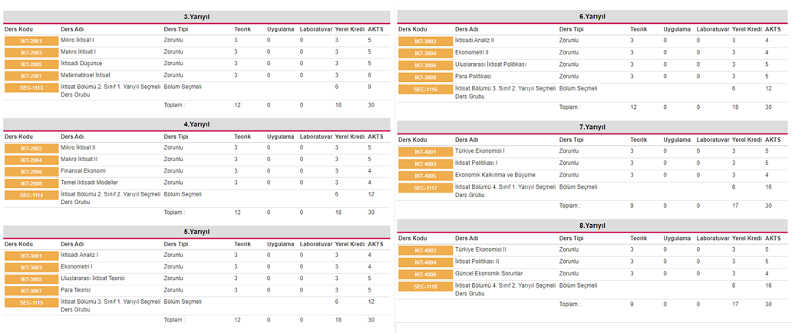
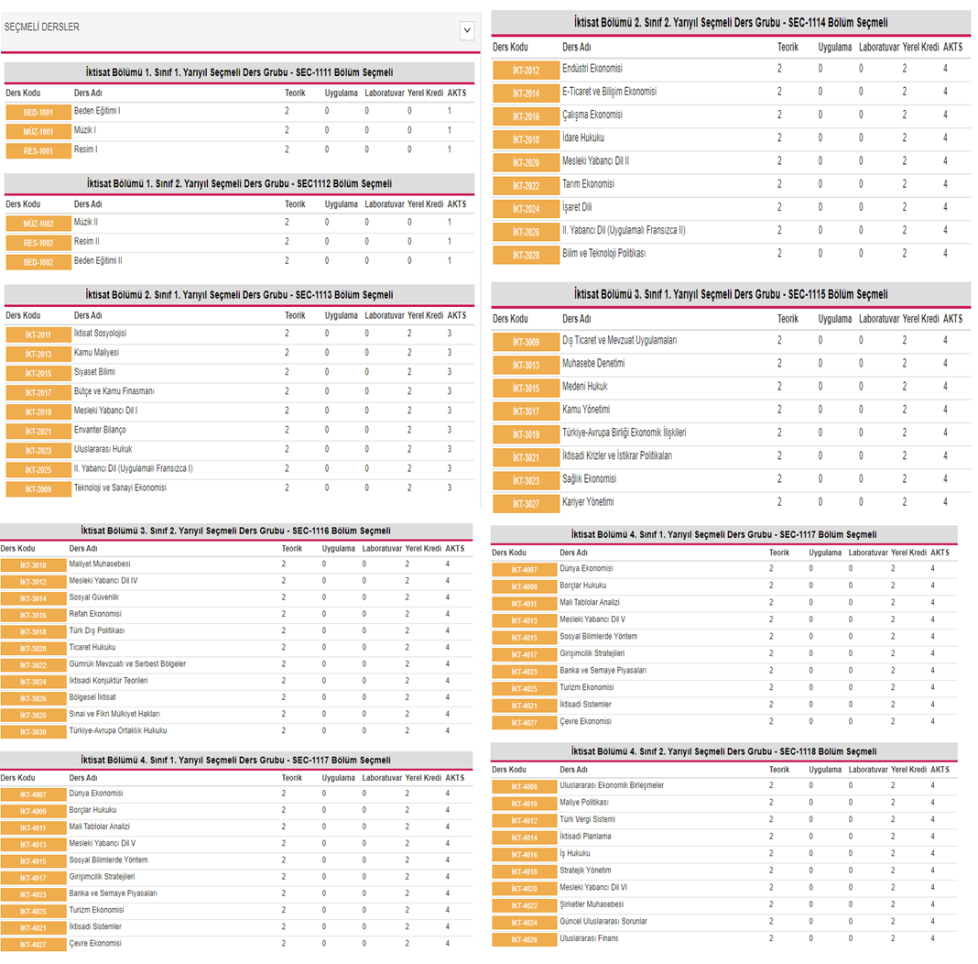

BÖLÜM | YARIYIL | KODU | DERSİN ADI | T | P | K | AKTS | GÖREVLENDİRİLEN ÖĞRETİM ELEMANI
İKTİSAT | 2 | İKT-1002 | İktisada Giriş II | 3 | 0 | 3 | 6 | Doç.Dr.Feyza BALAN
İKTİSAT | 2 | İKT-1004 | Genel Muhasebe II | 3 | 0 | 3 | 6 | Prof.Dr.Metin ATMACA
İKTİSAT | 2 | İKT-1006 | İşletme Bilimine Giriş II | 3 | 0 | 3 | 6 | Doç.Dr.Erdal AYDIN
İKTİSAT | 2 | İKT-1008 | Anayasa Hukuku | 3 | 0 | 3 | 1 | Dr.Öğr.Üyesi Didem SAYGIN
İKTİSAT | 2 | İKT-1010 | İstatistik | 3 | 0 | 3 | 6 | Dr.Öğr.Üyesi Barış ALBAYRAK (Biga UBF)
İKTİSAT | 2 | ATA-1002 | Atatürk İlkeleri ve İnkilap Tarihi II | 3 | 0 | 3 | 1
İKTİSAT | 2 | TDİ-1002 | Türk Dili II | 3 | 0 | 3 | 1
İKTİSAT | 2 | YDİ-1002 | İngilizce II | 3 | 0 | 3 | 2
İKTİSAT | 2 | BED-1002 | Beden Eğitimi II | 2 | 0 | 0 | 1
İKTİSAT | 2 | RES-1002 | Resim II | 2 | 0 | 0 | 1
İKTİSAT | 2 | MÜZ-1002 | Müzik II | 2 | 0 | 0 | 1
İKTİSAT | 4 | İKT-2002 | Mikro İktisat II | 3 | 0 | 3 | 5 | Prof.Dr.Cüneyt KILIÇ
İKTİSAT | 4 | İKT-2004 | Makro İktisat II | 3 | 0 | 3 | 5 | Doç.Dr.Burcu KILINÇ SAVRUL
İKTİSAT | 4 | İKT-2006 | Finansal Ekonomi | 3 | 0 | 3 | 4 | Dr.Öğr.Üyesi Rüya ATAKLI YAVUZ
İKTİSAT | 4 | İKT-2008 | Temel İktisadi Modeller | 3 | 0 | 3 | 4 | Dr.Öğr.Üyesi Hasan AZAZİ
İKTİSAT | 4 | İKT-2012 | Endüstri Ekonomisi | 2 | 0 | 2 | 4 | Öğr.Gör.Emine ÇETİN (Biga MYO)
İKTİSAT | 4 | İKT-2014 | E-Ticaret ve Bilişim Ekonomisi | 2 | 0 | 2 | 4 | Dr.Öğr.Üyesi Hasan AZAZİ
İKTİSAT | 4 | İKT-2016 | Çalışma Ekonomisi | 2 | 0 | 2 | 4 | Dr.Öğr.Üyesi Gonca GEZER AYDIN
İKTİSAT | 4 | İKT2018 | İdare Hukuku | 2 | 0 | 2 | 4 | Doç.Dr.Hikmet YAVAŞ
İKTİSAT | 4 | İKT-2020 | Mesleki Yabancı Dil II | 2 | 0 | 2 | 4
İKTİSAT | 4 | İKT-2022 | Tarım Ekonomisi | 2 | 0 | 2 | 4 | Dr.Öğr.Üyesi Mesut YÜCESAN (Lapseki MYO)
İKTİSAT | 4 | İKT-2024 | İşaret Dili | 2 | 2 | 2 | 4
İKTİSAT | 4 | 17İKT2026 | II. Yabancı Dil (Uygulamalı Fransızca II) | 2 | 0 | 2 | 4 | Öğr.Ele. Dilek ÇALIŞKAN (31.madde)
İKTİSAT | 4 | 17İKT2028 | Bilim ve Teknoloji Politikası | 2 | 0 | 2 | 4
İKTİSAT | 6 | 15İKT328 | İktisadi Analiz II | 3 | 0 | 3 | 4 | Doç.Dr.Burcu KILINÇ SAVRUL
İKTİSAT | 6 | 15İKT306 | Ekonometri II | 3 | 0 | 3 | 4 | Dr.Öğr.Üyesi Merve ERTOK ONURLU
İKTİSAT | 6 | 15İKT304 | Uluslararası İktisat Politikası | 3 | 0 | 3 | 5 | Prof.Dr.Meliha ENER
İKTİSAT | 6 | 15İKT302 | Para Politikası | 3 | 0 | 3 | 5 | Dr.Öğr.Üyesi Mustafa TORUN
İKTİSAT | 6 | 15İKT332 | Maliyet Muhasebesi | 2 | 0 | 2 | 4 | Prof.Dr.Metin ATMACA
İKTİSAT | 6 | 15İKT334 | Mesleki Yabancı Dil IV | 2 | 0 | 2 | 4
İKTİSAT | 6 | 15İKT344 | Sosyal Güvenlik | 2 | 0 | 2 | 4 | Prof.Dr.Suat UĞUR
İKTİSAT | 6 | 15İKT320 | Refah Ekonomisi | 2 | 0 | 2 | 4 | Dr.Öğr.Üyesi Hasan AZAZİ
İKTİSAT | 6 | 15İKT336 | Türk Dış Politikası | 2 | 0 | 2 | 4 | Dr.Öğr.Üyesi Ayşe Gülce UYGUN (Siyasal Blg. Fak.)
İKTİSAT | 6 | 15İKT338 | Ticaret Hukuku | 2 | 0 | 2 | 4 | Öğr.Ele.Dr.Adem YAMAN (31.madde)
İKTİSAT | 6 | 15İKT340 | Gümrük Mevzuatı ve Serbest Bölgeler | 2 | 0 | 2 | 4 | Dr.Öğr.Üyesi Rüya ATAKLI YAVUZ
İKTİSAT | 6 | 15İKT342 | İktisadi Konjonktür Teorileri | 2 | 0 | 2 | 4 | Doç.Dr.Feyza BALAN
İKTİSAT | 6 | 17İKT302 | Bölgesel İktisat | 2 | 0 | 2 | 4 | Dr.Öğr.Üyesi Mesut SAVRUL
İKTİSAT | 6 | 17İKT304 | Sınai ve Fikri Mülkiyet Hakları | 2 | 0 | 2 | 4 | Dr.Öğr.Üyesi Mesut YÜCESAN (Lap  seki MYO)
İKTİSAT | 6 | 15İKT308 | A.B.Ortaklık Hukuku | 2 | 0 | 2 | 4 | Dr.Öğr.Üyesi Didem SAYGIN
İKTİSAT | 8 | 15İKT426 | Türkiye Ekonomisi II | 3 | 0 | 3 | 5 | Prof.Dr.Meliha ENER
İKTİSAT | 8 | 15İKT404 | İktisat Politikası II | 3 | 0 | 3 | 5 | Doç.Dr.Burcu KILINÇ SAVRUL
İKTİSAT | 8 | 15İKT406 | Güncel Ekonomik Sorunlar | 3 | 0 | 3 | 4 | Dr.Öğr.Üyesi Mustafa TORUN
İKTİSAT | 8 | 15İKT432 | Uluslararası Ekonomik Birleşmeler | 2 | 0 | 2 | 4 | Dr.Öğr.Üyesi Mesut SAVRUL
İKTİSAT | 8 |  | Kamu Ekonoomisi | 2 | 0 | 2 | 4 | Dr.Öğr.Üyesi Sabri Sami TAN
İKTİSAT | 8 | 15İKT428 | Maliye Politikası | 2 | 0 | 2 | 4 | Dr.Öğr.Üyesi Hilal GÖRKEM
İKTİSAT | 8 | 15İKT436 | Türk Vergi Sistemi | 2 | 0 | 2 | 4 | Prof.Dr.Fatma TAŞ
İKTİSAT | 8 | 15İKT440 | İktisadi Planlama | 2 | 0 | 2 | 4 | Dr.Öğr.Üyesi Hasan AZAZİ
İKTİSAT | 8 | 15İKT408 | İş Hukuku | 2 | 0 | 2 | 4 | Doç.Dr.Yusuf YİĞİT
İKTİSAT | 8 | 15İKT410 | Stratejik Yönetim | 2 | 0 | 2 | 4 | Dr.Öğr.Üyesi Ahmet Orkun GÖKTEPE
İKTİSAT | 8 | 15İKT442 | Mesleki Yabancı Dil VI | 2 | 0 | 2 | 4
İKTİSAT | 8 | 15İKT446 | Şirketler Muhasebesi | 2 | 0 | 2 | 4 | Dr.Öğr.Üyesi İsmail ELAGÖZ (Siyasal Blg. Fak.))
İKTİSAT | 8 | 15İKT448 | Güncel Uluslararası Sorunlar | 2 | 0 | 2 | 4 | Doç.Dr.Soner KARAGÜL
İKTİSAT | 8 | 15İKT402 | Uluslararası Finans | 2 | 0 | 2 | 4 | Dr.Öğr.Üyesi Mustafa TORUN
BÖLÜM | KODU | DERSİN ADI | T | P | K | AKTS | GÖREVLENDİRİLEN ÖĞRETİM ELEMANI
İKTİSAT | İKT-1001 | İktisada Giriş I | 3 | 0 | 3 | 5 | Doç.Dr.Feyza BALAN
İKTİSAT | İKT-1003 | Genel Muhasebe I | 3 | 0 | 3 | 5 | Prof.Dr.Metin ATMACA
İKTİSAT | İKT-1005 | İşletme Bilimine Giriş I | 3 | 0 | 3 | 5 | Doç.Dr.Erdal AYDIN
İKTİSAT | İKT-1007 | Matematik | 3 | 0 | 3 | 5 | Dr.Öğr.Üyesi Barış ALBAYRAK (Biga UBF)
İKTİSAT | İKT-1009 | Hukukun Temel Kavramları | 3 | 0 | 3 | 5 | Doç.Dr.Hikmet YAVAŞ
İKTİSAT | ATA-1001 | Atatürk İlkeleri ve İnkilap Tarihi I | 2 | 0 | 2 | 1 | Öğr.Gör.Şamil BUCAK (Atatürk İlkeleri Böl.Bşk.)
İKTİSAT | TDİ-1001 | Türk Dili I | 2 | 0 | 2 | 1 | Öğr.Gör.Nilsu AK TARHAN (Türk Dili Blm.Bşk.)
İKTİSAT | YDİ-1001 | İngilizce I | 2 | 0 | 2 | 2 | Öğr.Gör.Burak YILMAZ (Yabancı Diller YO)
İKTİSAT | BED-1001 | Beden Eğitimi I | 2 | 0 | 0 | 1 | Öğr.Gör.Fatma ÖZTÜRK (Biga MYO)
İKTİSAT | RES-1001 | Resim I | 2 | 0 | 0 | 1
İKTİSAT | MÜZ-1001 | Müzik I | 2 | 0 | 0 | 1 | Doç.Dr.Kazım ÇOKOĞULLU (Devlet Konservatuvarı Müd.)
İKTİSAT | 15İKT201 | Mikro İktisat I | 3 | 0 | 3 | 5 | Prof.Dr.Cüneyt KILIÇ
İKTİSAT | 15İKT203 | Makro İktisat I | 3 | 0 | 3 | 5 | Doç.Dr.Burcu KILINÇ SAVRUL
İKTİSAT | 15İKT231 | İktisadi Düşünce | 3 | 0 | 3 | 5 | Dr.Öğr.Üyesi Rüya ATAKLI YAVUZ
İKTİSAT | 15İKT233 | Matematiksel İktisat | 3 | 0 | 3 | 6 | Dr.Öğr.Üyesi Verda DAVASLIGİL ATMACA
İKTİSAT | 15İKT235 | Teknoloji ve Sanayi Ekonomisi | 2 | 0 | 2 | 3 | Doç.Dr.Feyza BALAN
İKTİSAT | 15İKT237 | İktisat Sosyolojisi | 2 | 0 | 2 | 3 | Doç.Dr.İsmail SEKİ
İKTİSAT | 15İKT211 | Kamu Maliyesi | 2 | 0 | 2 | 3 | Doç.Dr.Murat AYDIN
İKTİSAT | 15İKT241 | Siyaset Bilimi | 2 | 0 | 2 | 3 | Dr.Öğr.Üyesi Safiye Yelda KAYA KARAKATSANİS
İKTİSAT | 15İKT243 | Bütçe ve Kamu Finansmanı | 2 | 0 | 2 | 3 | Dr.Öğr.Üyesi Serkan IŞIK
İKTİSAT | 15İKT247 | Mesleki Yabancı Dil I | 2 | 0 | 2 | 3
İKTİSAT | 15İKT245 | Envanter Bilanço | 2 | 0 | 2 | 3 | Prof.Dr.Fatma TAŞ
İKTİSAT | 17İKT201 | II. Yabancı Dil (Uygulamalı Fransızca I) | 2 | 0 | 2 | 3 | Öğr.Ele.Dilek ÇALIŞKAN (31.madde)
İKTİSAT |  | Uluslararası Hukuk | 2 | 0 | 2 | 3 | Dr.Öğr.Üyesi Didem SAYGIN
İKTİSAT | 15İKT327 | İktisadi Analiz I | 3 | 0 | 3 | 4 | Doç.Dr.Burcu KILINÇ SAVRUL
İKTİSAT | 15İKT305 | Ekonometri I | 3 | 0 | 3 | 4 | Dr.Öğr.Üyesi Merve ERTOK ONURLU
İKTİSAT | 15İKT303 | Uluslararası İktisat Teorisi | 3 | 0 | 3 | 5 | Prof.Dr.Meliha ENER
İKTİSAT | 15İKT301 | Para Teorisi | 3 | 0 | 3 | 5 | Dr.Öğr.Üyesi Mustafa TORUN
İKTİSAT | 15İKT329 | Dış Ticaret ve Mevzuat Uygulamaları | 2 | 0 | 2 | 4 | Dr.Öğr.Üyesi Hasan AZAZİ
İKTİSAT | 15İKT309 | Mesleki Yabancı Dil III | 2 | 0 | 2 | 4
İKTİSAT | 15İKT333 | Muhasebe Denetimi | 2 | 0 | 2 | 4 | Öğr.Gör.Betül KURT (Çan MYO)
İKTİSAT | 15İKT335 | Medeni Hukuk | 2 | 0 | 2 | 4 | Öğr.Elm.Kemal Cihandar AKDAĞ (31.madde)
İKTİSAT | 15İKT337 | Kamu Yönetimi | 2 | 0 | 2 | 4 | Dr.Öğr.Üyesi İbrahim Tanju AKYOL
İKTİSAT | 15İKT327 | Türkiye - Avrupa Birliği Ekonomik İlişkileri | 2 | 0 | 2 | 4 | Öğr.Gör.Emine ÇETİN (Biga MYO)
İKTİSAT | 15İKT341 | İktisadi Krizler ve İstikrar Politikaları | 2 | 0 | 2 | 4 | Dr.Öğr.Üyesi Mustafa TORUN
İKTİSAT | 15İKT343 | Sağlık Ekonomisi | 2 | 0 | 2 | 4 | Dr.Öğr.Üyesi Merve ERTOK ONURLU
İKTİSAT | 17İKT301 | Kariyer Yönetimi | 2 | 0 | 2 | 4 | Dr.Öğr.Üyesi Hasan AZAZİ
İKTİSAT | 15İKT411 | Türkiye Ekonomisi I | 3 | 0 | 3 | 5 | Prof.Dr.Meliha ENER
İKTİSAT | 15İKT401 | İktisat Politikası I | 3 | 0 | 3 | 5 | Doç.Dr.Burcu KILINÇ SAVRUL
İKTİSAT | 15İKT403 | Ekonomik Kalkınma ve Büyüme | 3 | 0 | 3 | 4 | Dr.Öğr.Üyesi Rüya ATAKLI YAVUZ
İKTİSAT | 15İKT411 | Dünya Ekonomisi | 2 | 0 | 2 | 4 | Dr.Öğr.Üyesi Mesut SAVRUL
İKTİSAT | 15İKT429 | Borçlar Hukuku | 2 | 0 | 2 | 4 | Öğr.Elm.Kemal Cihandar AKDAĞ (31.madde)
İKTİSAT | 15İKT417 | Mali Tablolar Analizi | 2 | 0 | 2 | 4 | Dr.Öğr.Üyesi Tuğdem SAYGIN YÜCEL (Biga UBF)
İKTİSAT | 15İKT413 | Mesleki Yabancı Dil V | 2 | 0 | 2 | 4
İKTİSAT | 15İKT427 | Sosyal Bilimlerde Yöntem | 2 | 0 | 2 | 4 | Dr.Öğr.Üyesi Hasan AZAZİ
İKTİSAT | 15İKT415 | Girişimcilik Stratejileri | 2 | 0 | 2 | 4 | Doç.Dr.Erdal AYDIN
İKTİSAT | 15İKT419 | Çevre Ekonomisi | 2 | 0 | 2 | 4 | Doç.Dr.Burcu KILINÇ SAVRUL
İKTİSAT | 15İKT405 | İktisadi Sistemler | 2 | 0 | 2 | 4 | Doç.Dr.Feyza BALAN
İKTİSAT | 15İKT421 | Banka ve Sermaye Piyasaları | 2 | 0 | 2 | 4 | Dr.Öğr.Üyesi Mustafa TORUN
İKTİSAT | 17İKT401 | Turizm Ekonomisi | 2 | 0 | 2 | 4 | Dr.Öğr.Üyesi Hasan AZAZİ

